REPORTE DIARIO - Cambio Coraza Molino Bolas 26x38.
DETALLES TURNO
REFERENCIA | CH-001
ÚBICACIÓN | CHANCADORA PRIMARIA - ZONA NORTE
FECHA | 2025-01-04
N° REPORTE | 4
TIPO JORNADA | Día
HORA INICIO | 08:00
HORA TÉRMINO | 20:00

DOTACIÓN DE PERSONAL: DIRECTO | DOTACIÓN DE PERSONAL: INDIRECTO
EQUIPOS AUXILIARES

ACTIVIDADES REALIZADAS E HITOS RELEVANTES DEL TURNO
DESVIACIONES DEL TURNO
HALLAZGOS DE SEGURIDAD

HITOS RELEVANTES DEL TURNO ENTRANTE

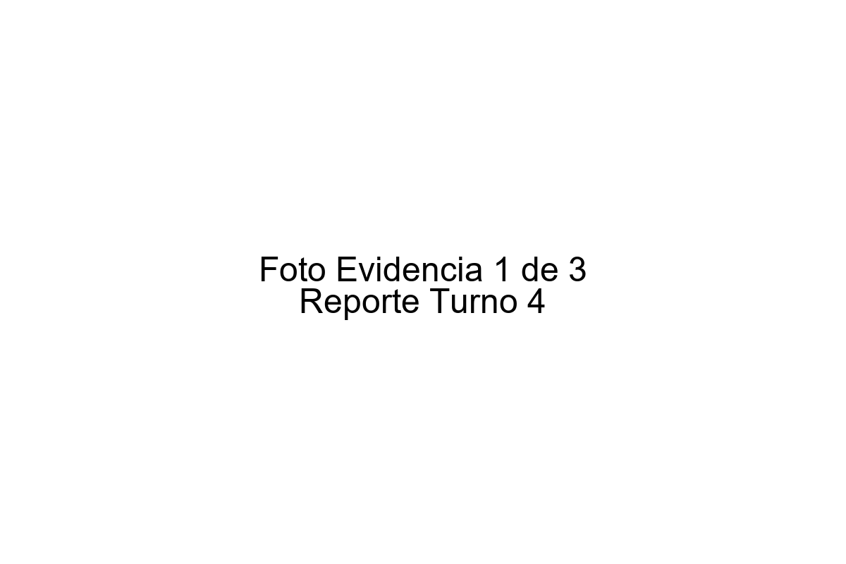

1
Registro fotográfico 1 de 3 correspondiente al Reporte Diario 4.

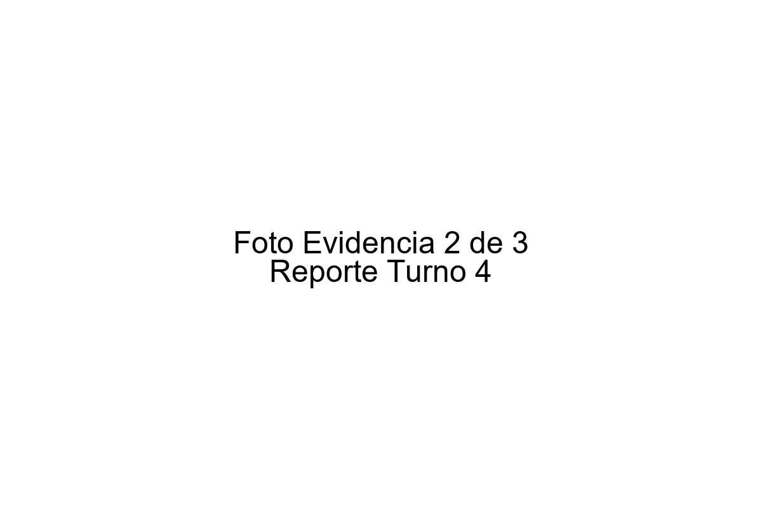

2
Registro fotográfico 2 de 3 correspondiente al Reporte Diario 4.

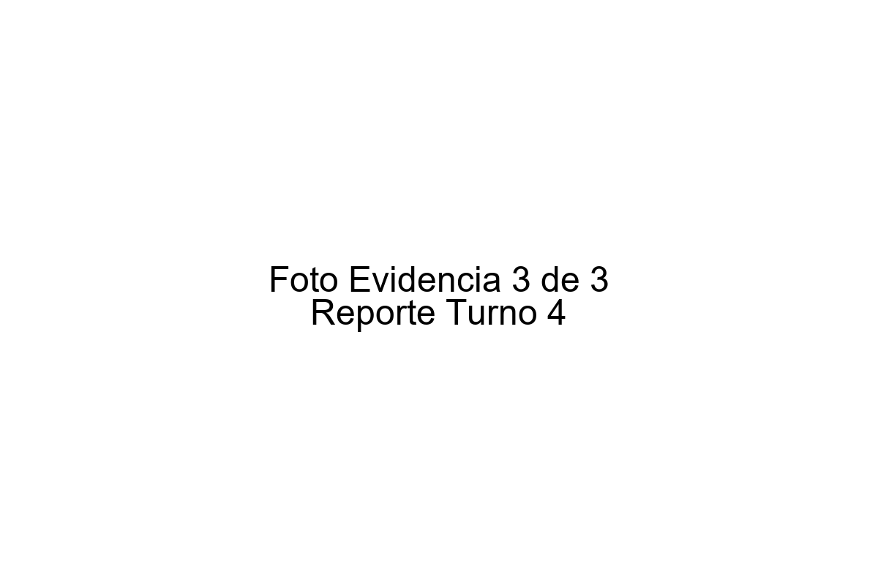

3
Registro fotográfico 3 de 3 correspondiente al Reporte Diario 4.
ANÁLISIS DE AVANCE DEL TURNO

TOMA CONOCIMIENTO CLIENTE
METSO
Nombre | Pedro González |  | Firma
Cargo | Ingeniero de Proyecto |  | Firma
Fecha | 2025-01-04 |  | Firma

CLIENTE
Nombre | Luis Arrieta |  | Firma
Cargo | Jefe Mantención Planta |  | Firma
Fecha | 2025-01-04 |  | Firma

